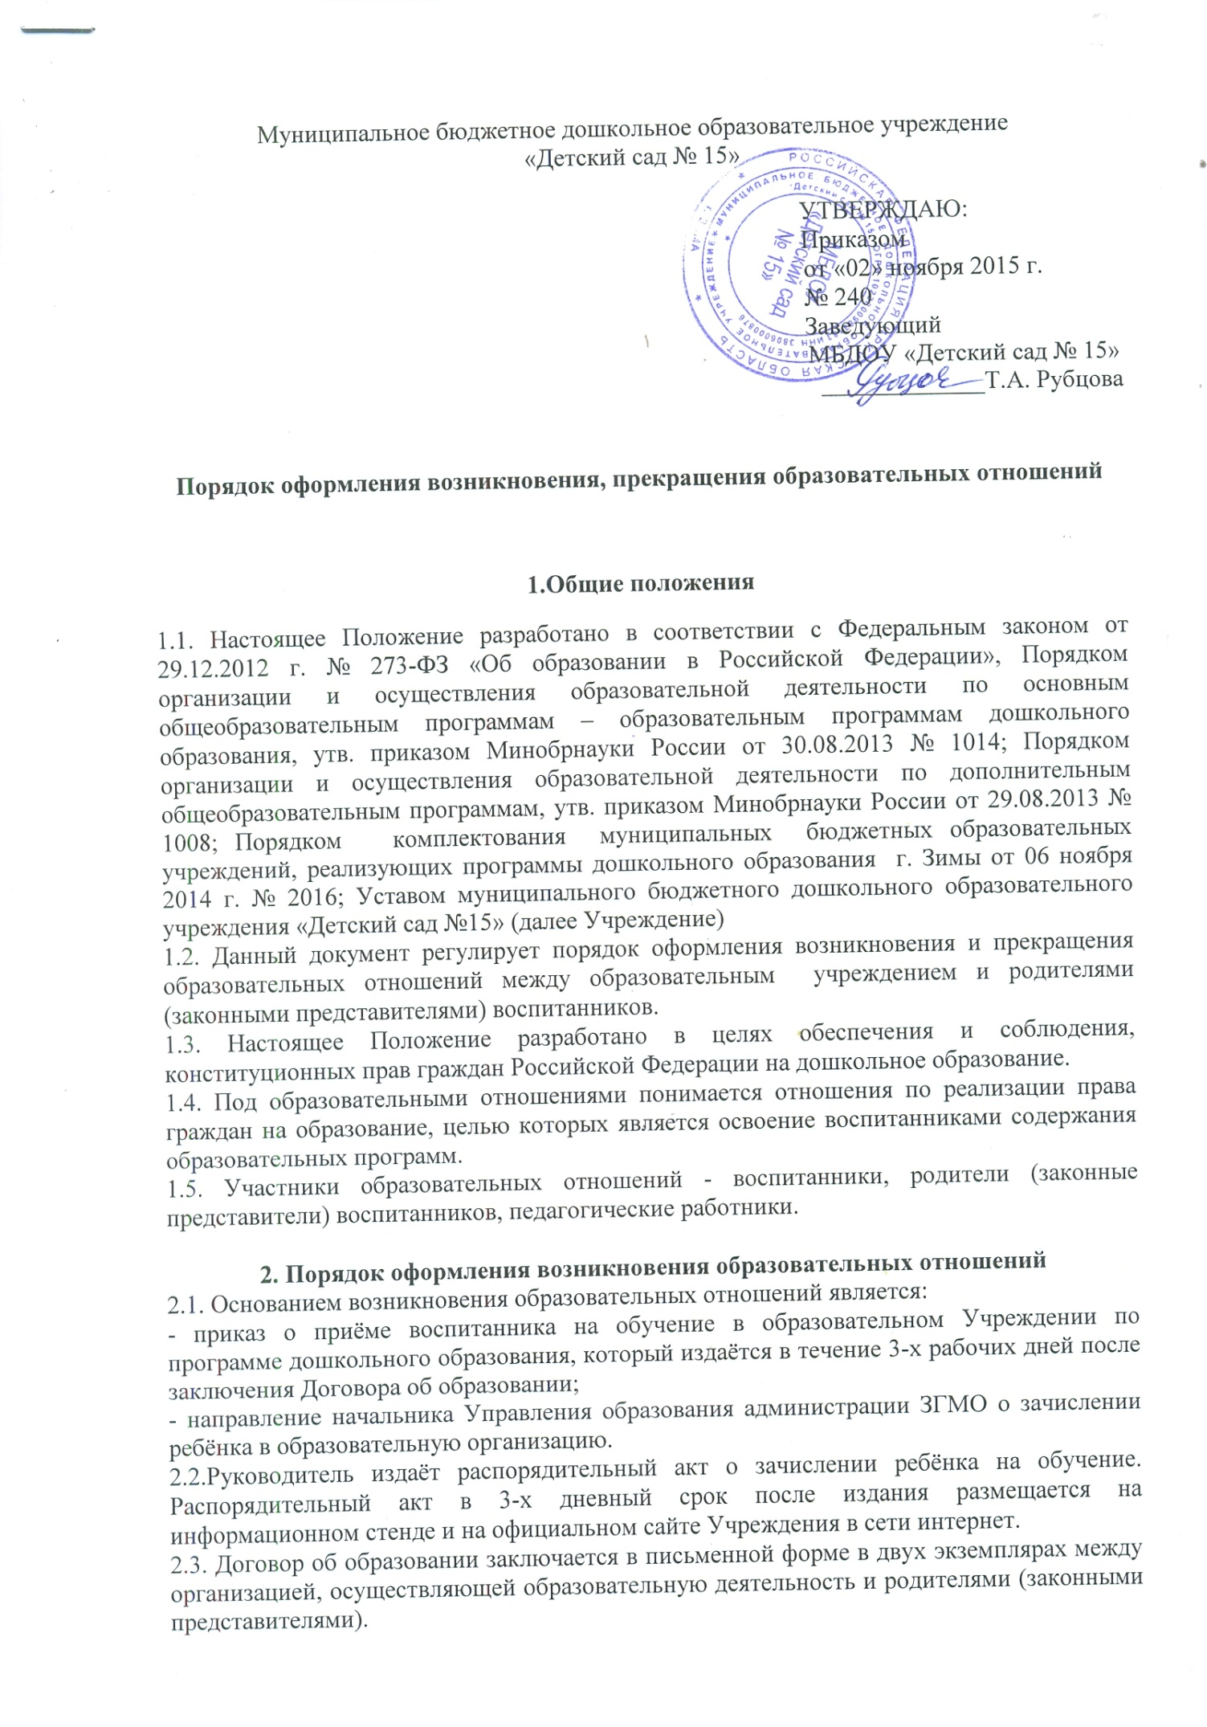
2.4. Учреждение знакомит родителей (законных представителей) с уставом образовательного учреждения, лицензией на правоведение образовательной деятельности, с образовательными программами и другими локальными актами, регламентирующими организацию образовательной деятельности.
2.5. Факт ознакомления родителей (законных представителей) зачисляемого в Учреждение фиксируется в заявлении о приёме и удостоверяется подписью родителей.
2.6. Права и обязанности родителей (законных представителей) воспитанника, предусмотренные законодательством об образовании и локальными нормативными актами образовательной организации, возникают со дня зачисления в образовательное учреждение.
2.7. Правила и условия приёма в Учреждение регламентируется Правилами приема на обучение по образовательным программам дошкольного образования.
2.8. Воспитанники Учреждения принимаются на обучение по Основной образовательной программе дошкольного образования (далее - образовательная программа) в соответствии с федеральным государственным образовательным стандартом дошкольного образования
2.9. Дети с ограниченными возможностями здоровья принимаются на обучение по адаптированной образовательной программе дошкольного образования с учетом особенностей их психофизического развития, индивидуальных возможностей, обеспечивающей коррекцию нарушений развития и социальную адаптацию.

3. Порядок прекращения образовательных отношений
3.1. Образовательные отношения прекращаются в связи с отчислением воспитанника из образовательного учреждения:
3.1.1. в связи с получением образования (завершением обучения);
3.1.2. досрочно по основаниям, установленным законодательством Р.Ф.
3.2. образовательные отношения могут быть прекращены досрочно в следующих случаях:
3.2.1. по инициативе родителей (законных представителей) воспитанника, в том числе в случае перемены места жительства, ребёнок переводится в другое образовательное учреждение для продолжения освоения образовательной программы;
3.2.2. по обстоятельствам, не зависящим от воли родителей (законных представителей) воспитанника и образовательного учреждения, в том числе в случаях ликвидации образовательного учреждения аннулирования лицензии на осуществление образовательной деятельности.
3.3. Досрочное прекращение образовательных отношений по инициативе родителей (законных представителей) воспитанника не влечет для него каких-либо дополнительных, в том числе материальных обязательств перед учреждением, если иное не установлено договором об образовании.
3.4 Основанием для прекращения образовательных отношений является приказ об отчислении воспитанника из образовательного учреждения. Права и обязанности родителей (законных представителей) воспитанника, предусмотренные законодательством об образовании и локальными нормативными актами образовательного учреждения, прекращаются с даты его отчисления.
3.5. В случае прекращения деятельности образовательного учреждения, а также в случае аннулирования у него лицензии на право осуществления образовательной деятельности, учредитель обеспечивает перевод воспитанников с согласия родителей (законных представителей) воспитанников в другие образовательные учреждения, реализующие соответствующие образовательные программы.

